**獨立式住宅用火災(偵煙)警報器 Q&A**

**什麼是住宅用火災警報器？為何要設置？價格為何？如何使用？**

**如何維修保養？**<http://www.119.gov.taipei/faq_detail.php?id=12342>

一、住宅用警報器是使用於5層樓以下未設系統式火災警報設備之住宅，又稱獨立式偵煙火警探測器，內裝電池，不需配線，可獨立安裝於天花板上或牆壁上，當住宅用火災警報器偵測到煙霧或熱氣時，就會發出極大的警報聲響，讓民眾即早應變逃生。市面上販售住宅用火災警報器可分為偵煙式或感熱式2種。偵煙式住宅用火災警報器安裝於臥室或樓梯間，感熱式住宅用火災警報器安裝於廚房。

二、設置住宅用火災警報器之原因： 一般火災之發覺，大都因聞煙味或看到濃煙而警覺，若半夜發生火災常因睡眠狀態下嗅覺及視覺的敏覺性較差，造成火災發生時未能即時發現，延誤避難逃生之黃金時間，因此民眾居家若安裝住宅用火災警報器，利用警報器偵測到煙霧或熱氣發出極大的警報聲響，即使半夜發生火災，也可以即早發現，即時應變，即時逃生。

三、住宅用火災警報器一般售價為新臺幣200至1000元不等，現有許有賣場及消防器材公司或網路皆有販售。

四、使用方式：

1.購買住宅用火災警報器時應按測試鈕測試是否會發出正常功能之警報聲。

2.住宅用火災警報器安裝之位置為居家臥室及樓梯間頂部天花板。

3.住宅用火災警報器安裝時應依照產品使用說明書，並注意下列事項：

(1)住宅用火災警報器裝於天花板應與其周圍牆壁保持60公分以上。

(2)警報器應與冷氣等通風口保持1.5公尺以上。

(3)壁掛式警報器偵測中心點應與天花板間距15-50公分。

五、維修保養：

1.住宅用火災警報器安裝完成後，應貼上標籤標示安裝日期，使用超過10年應予

更新。

2.每月定期使用住宅用火災警報器測試鈕測試，是否發出正常功能之警報聲。

3.住宅用火災警報器若發出間斷式短聲響應為顯示電池電力不足，應立即更換確保

功能正常。

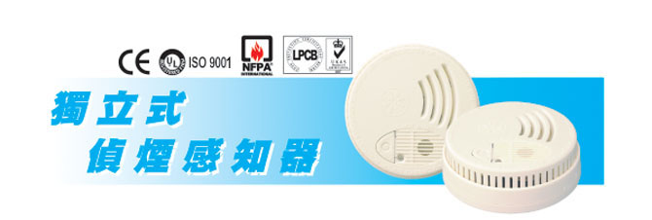

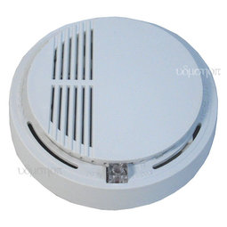

**獨立式住宅用**

**火災(偵煙)警報器**

**火災(偵煙)警報器安裝位置示意圖**

